TROPICKÝ PÁS
VY_12_INOVACE_01-43

Ročník: | 5.
Vzdělávací oblast: | Člověk a jeho svět
Vzdělávací obor: | Přírodověda
Tematický okruh: | Rozmanitost přírody
Téma: | Tropický pás
Jméno autora: | Mgr. Hana Škodová
Vytvořeno dne: | 15. 4. 2011
Metodický popis,  (anotace): | Podpora výuky Přírodovědy  Práce s textem – samostatné vyhledávání v textu

Tropický pás

V tropických oblastech panuje nejteplejší podnebí na světě. Slunce stojí prakticky celý rok v nadhlavníku a je tam stále velmi teplo. Podnebí v různých částech tropického podnebného pásu je však velmi rozdílné. V tropických vlhkých oblastech je horko a vlhko po celý rok, vydatně tam prší. Tyto oblasti leží v blízkosti rovníku a pokrývají je husté deštné pralesy. Horký vzduch s vysokou vlhkostí vystupuje během dne vysoko do atmosféry. Při jeho ochlazování se vzdušná vlhkost sráží a vytváří tmavě zbarvenou oblačnost, ze které v odpoledních hodinách přichází silný déšť.
V suchém tropickém podnebí se obvykle střídají období dešťů a období sucha. Pro období dešťů jsou charakteristické silné bouře s deštěm a teplé vlhké počasí. Ještě tepleji je v období sucha, kdy během dne převládá jasné a teplé počasí.
V oblastech tropických deštných pralesů v Jižní Americe, kde je velmi teplo a často zde prší, roste nejrozmanitější a nejbohatší vegetace na světě. Žije zde také mnoho živočišných druhů, kteří se rychle rostoucími rostlinami živí. Teplota během dne se obvykle pohybuje kolem 30 °C.
Každý deštný les na světě je jiný. Mnohé druhy živočichů a rostlin žijí pouze v deštném lese v jedné oblasti. Tyto lesy jsou jedněmi z nejstarších a nejúžasnějších míst na světě. Jsou domovem milionů různých druhů rostlin a živočichů. Uvnitř lesa je vždy horko, tma a vlhko. Obrovské stromy se tyčí do výšky 30 m nad bylinným patrem lesa, a tvoří tak střechu, kterou proniká jen velmi málo slunečního světla. Kvůli této hustotě může trvat i deset minut, než voda při dešti pronikne až na zem.
V deštných lesích žije polovina všech rostlinných druhů. Rostliny zde rostou na dně lesa, vysoko na stromech a dokonce i na jiných rostlinách. Část živin získávají z půdy, ale dokáží si za pomoci sluneční energie vyrobit živiny v listech samy. Různým druhům rostlin stačí k životu různé množství světla. Rostliny, které potřebují světla hodně, rostou vysoko na stromech a jejich kořeny si berou vodu ze vzduchu. Rostliny, kterým stačí světla méně, žijí blíže k zemi. Kvůli horkému a vlhkému počasí dosahují mnohé rostliny obřích rozměrů. Největší květy má raflézie. V průměru měří až 1 m a váží 6 kg.
Deštné pralesy poskytují útočiště stovkám různých druhů plazů a obojživelníků. Žijí na zemi, na stromech, ve vodě i v její blízkosti a dokonce i v rostlinách. Jsou to krokodýlové, hadi a ještěři, žáby i mloci. Kromě nich zde žije i mnoho pavouků a různého hmyzu a samozřejmě i mnoho různých zvířat. Některá vycházejí ven jen v noci, jiná jsou velmi malá nebo zbarvená tak, že splývají s okolím. Většina opic a lidoopi se živí převážně ovocem a listy. Největšími lidoopi jsou gorily. Jsou to vegetariáni, kteří se živí listím a stonky rostlin.
V deštných lesích je ve dne stejně rušno jako v noci. Když jdou denní zvířata spát, mnohá jiná se probouzejí. Na zemi si hledají potravu jeleni, okapi a pásovci. V korunách stromů žijí nártouni, komby a další opice. Mezi stromy poletují netopýři a hmyz. Dokonce i některé květy se otevírají jen v noci.
S tropickými oblastmi hraničí subtropické oblasti, ve kterých převládá suché podnebí. Tyto oblasti se rozkládají na severním a jižním okraji tropického pásu. Jsou zde mnohem nižší srážky než v tropech. V období sucha sem z pouští vanou horké vysušující větry. Půda je rozpraskaná, s řídkou vegetací. S nástupem období dešťů je suchý vítr vystřídán teplým vlhkým vzduchem, který přináší déšť. Období dešťů zde trvá několik měsíců.

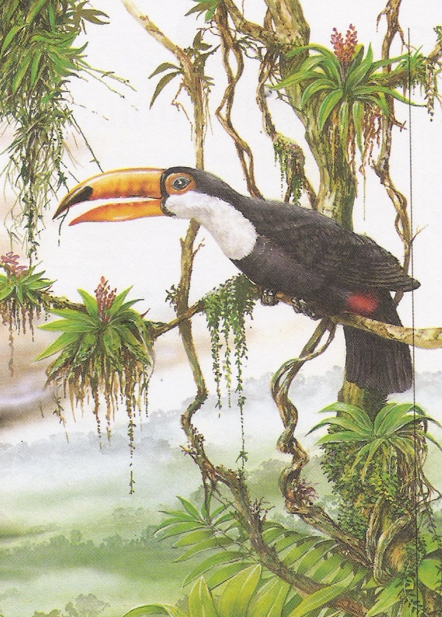

CAROLIN, Roger., ELLYARD, David. Příroda – obrazová encyklopedie. dotisk 1. vyd. Praha: Václav Svojtka & Co., 2005. ISBN 80-7237-767

- Pro jaké období jsou charakteristické silné bouře s deštěm a teplé vlhké období?

___________________________________________________________________________

- Jaká je teplota během dne v deštných pralesech?
20°C 25°C 30°C

- Čím se živí gorily?
__________________________________________________________________________

- Mohou kvést některé květiny i v noci?
___________________________________________________________________________

- Jak dlouho trvá období dešťů v subtropických oblastech?
__________________________________________________________________________

___________________________________________________________________________
CAROLIN, Roger., ELLYARD, David. Příroda – obrazová encyklopedie. dotisk 1. vyd. Praha: Václav Svojtka & Co., 2005. ISBN 80-7237-767-1, s.544.
CARTWRIGHTOVÁ, Mary., DIXON, Andrew. Svět divočiny. 2. vyd. Praha: Václav Svojtka & Co., 2001. ISBN 80-7237-464-8, s. 34, 36,40,46.

